Ассоциация спелеологов Урала,
Федерация спортивной спелеологии Санкт-Петербурга,

проводят
семинар «спасательные работы в пещерах»

Сроки проведения:
с 30 июня по 8 июля 2012г.

Место проведения:
Пермский Край, г. Губаха, Лодейный лог.

Программа:
30 июля - заезд участников
1-7 июля - практические занятия на скалах, спасательные операции в пещерах.
8 июля - разъезд участников.

Проживание в палатках.
Каждому участнику необходимо иметь снаряжение для проживания в полевых условиях: палатка, спальные принадлежности, а также кухонные принадлежности.
Приготовление пищи индивидуальное.

Список необходимого снаряжения на одного человека для участия в сборах:
1. Комплект личного снаряжения для работы в вертикальных пещерах в технике одной веревки.
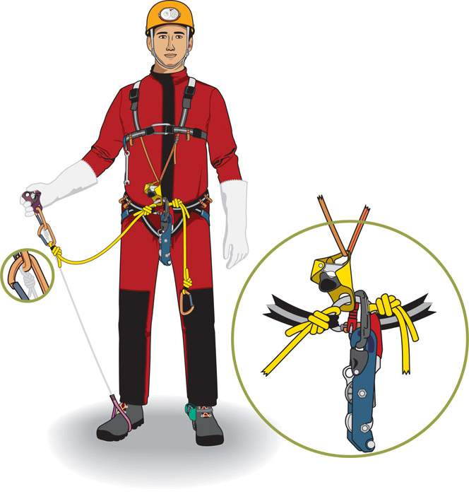
Все самостраховки должны быть из веревки диаметром не меньше 9мм. Узлы на концах усов: восьмерка, проводник. Педаль рекомендуется из дайнемы либо репшнура, т.к. при противовесе с использованием кроля невозможно делать это с усами из строп. Карабины на самостраховках без муфт, с прямой защелкой.
2. Запас света в расчете на 40 часов.
3. Шлямбурный набор (сумочка, молоток, пробойник, скайхук, ключ на 13мм)
4. Спиты – 10 шт.
5. Веревка d 10мм, статическая новая 60м.
6. Навесочные карабины 15 шт.
7. Уши (прямые) – 10 шт.
8. Куски веревки d 10мм статической новой - 3 м и 5м
9. Куски веревки d 8-9мм - 3 м и 5м
10. Блок типа Rescue – 1 шт.
11. Спусковое устройств Stop – 1 шт. (в дополнение к комплекту SRT)
12. Блок типа Fixe – 2 шт.
13. Зажим Basiс или Ascension – 1шт. (в дополнение к комплекту SRT)
14. Комплект строповых (веревочных) петель - 3 шт.
15. Репшнур d 6мм 3 м и 5 м
16. Транспортный мешок – 2 шт.
17. Часы
18. Нож
19. Комплект «самоспас»
20. Индивидуальная аптечка
21. Блокнот, ручка.
22. GPS навигаторы, портативные радиостанции LPD диапазона, газовые горелки, примуса, комплект для приготовления пищи.

Всё снаряжение должно быть хорошо промаркировано, чтобы можно было после окончания сборов в короткие сроки определить его хозяина.
Отсутствие какого-либо из элементов снаряжения усложнит проведение сборов, но не должно стать причиной вашего неучастия в сборах.

Проезд участников:
От городов Пермь и Екатеринбург будет централизованный отъезд на автотранспорте. На станции Губаха-Пассажирская будет производиться встреча участников. Оплачивается отдельно. Чтобы Вас встретили, необходимо заблаговременно подать заявку организаторам.
По окончании будут выданы сертификаты о прохождении сборов.

Стоимость участия в сборах 2500р. В эту сумму входит оргвзнос, переезды до пещер.

Координаторы сборов:

Марфин Станислав
тел.: +7 902 47 63 249, e-mail: ctacak@mail.ru

Главный инструктор:
Чередниченко Филипп
тел.: +7 921 095 53 65
Заявки на участие присылайте на e-mail: ctacak@mail.ru
В заявке необходимо указать:
1. Фамилию Имя Отчество.
2. Дату рождения, возраст.
3. Телефон.
4. Адрес электронной почты.
5. Спелеологический опыт.
6. Опыт участия в спасательных операциях и участия в сборах спелеоспасателей.

Данное положение является официальным вызовом на мероприятие.

